BÁO CÁO LAB 7 - pfSense WEB PROTECTION
Lớp: 11CNPM2
MSSV: 1150080120
Họ và tên: Hoàng Thanh Trà
Ngày thực hiện: 20/10/2026
Link GitHub: https://github.com/thtra04/LAB_AT_BMHTTT
Link video: [cập nhật link YouTube sau khi upload] – video hoàn chỉnh LAB7_Web_Protection_1150080120_HoangThanhTra.mp4

1. Sơ đồ và địa chỉ IP
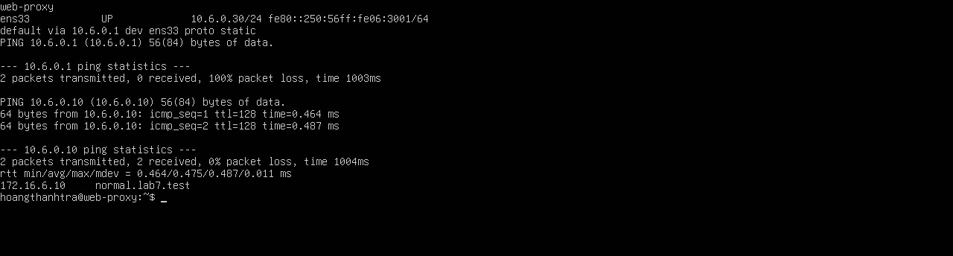
Hình 1. WEB-PROXY (Ubuntu 24.04, hostname web-proxy): ens33 10.6.0.30/24, GW 10.6.0.1, ping DC01 10.6.0.10 OK, phân giải normal.lab7.test → 172.16.6.10 (ping gateway bị rule explicit deny chặn – đúng thiết kế)
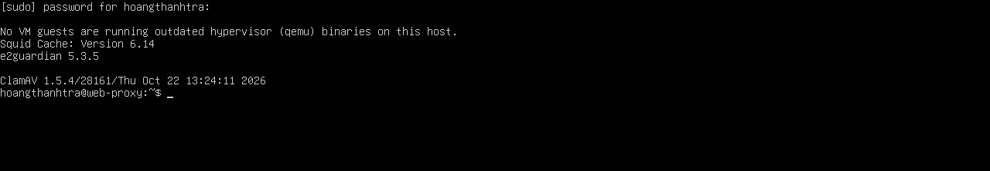
Hình 2. Cài gói: Squid 6.14, E2Guardian 5.3.5, ClamAV 1.5.4
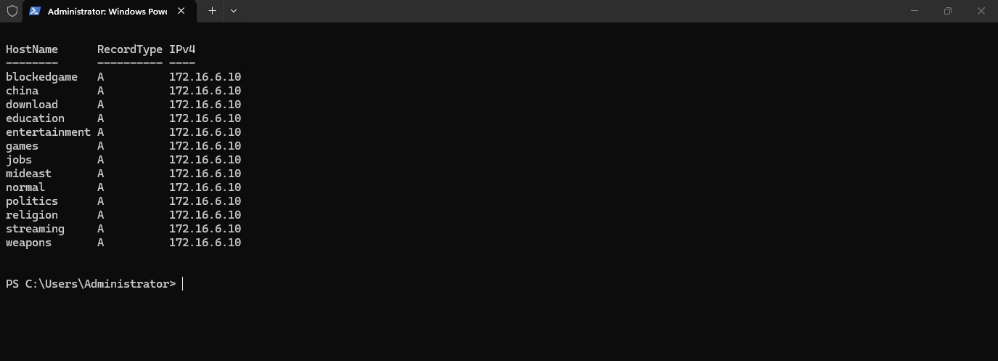
Hình 3. DC01: zone lab7.test với 13 bản ghi A → 172.16.6.10 (chạy nội dung Add-LAB7-DNS.ps1)
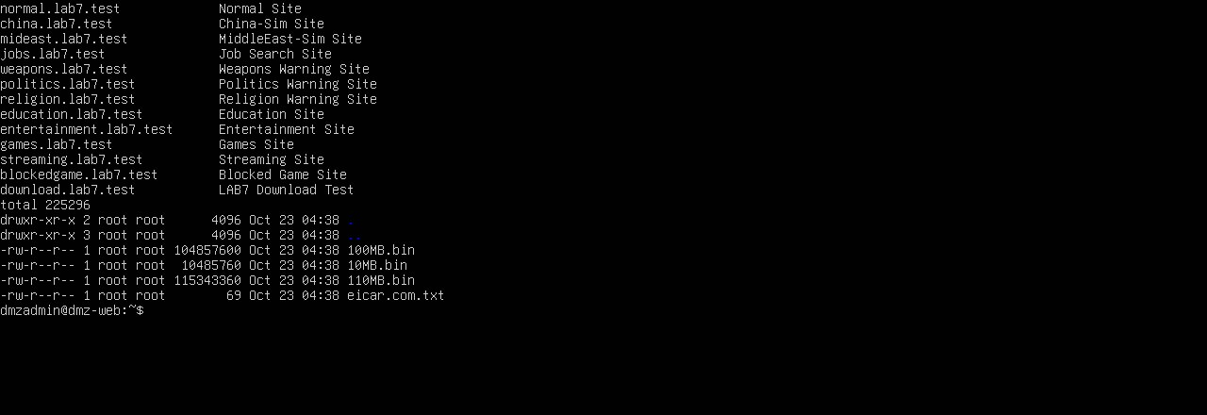
Hình 4. DMZ-WEB: setup_lab7_dmz_web.sh (SHA-256 khớp SHA256SUMS.txt) tạo 13 virtual host + 10MB/100MB/110MB.bin + eicar.com.txt
Thành phần | IP / mạng | Vai trò
pfSense-LAB6 | MGMT 192.168.56.254 · LAN 10.6.0.1 · DMZ 172.16.6.1 | Firewall/gateway, ép web qua proxy
DC01 | 10.6.0.10/24 | AD + DNS (zone lab7.test)
Client-A / Client-B | 10.6.0.21 / 10.6.0.22 | Máy người dùng, proxy 10.6.0.30:8080
WEB-PROXY (Ubuntu 24.04) | 10.6.0.30/24, GW 10.6.0.1, DNS 10.6.0.10 | E2Guardian :8080 → Squid 127.0.0.1:3128, ClamAV
DMZ-WEB | 172.16.6.10/24 | 13 website mô phỏng *.lab7.test (Nginx)
Ghi chú: Đã đối chiếu: IP thực tế khớp bảng. Riêng entertainment.lab7.test và games.lab7.test được trỏ sang IP phụ 172.16.6.30 của DMZ-WEB (có sẵn từ LAB 6) để pfSense phân biệt và áp Schedule 60 phút theo IP đích; xem mục 4.

2. Bảng kiểm thử chính sách
Kịch bản | URL/FQDN | Kỳ vọng | Thực tế | Ảnh minh chứng
1. Baseline | normal.lab7.test | Qua proxy truy cập được; tắt proxy thì direct web bị pfSense chặn | Đạt – qua proxy hiển thị Normal Site; tắt proxy: normal/172.16.6.10/https://example.com đều timeout 8 s, Firewall log rule L7-4 | Hình 9, 11, 12
2. Geo-Sim | china.lab7.test, mideast.lab7.test | Hard block, không có temporary bypass | Đạt – trang block LAB7 “Blocked site: china/mideast.lab7.test”, ghi “Hard block: không cho phép bypass” (link bypass rỗng) | Hình 18, 19
3. Job Search | jobs.lab7.test | Hard block | Đạt – “Blocked site: jobs.lab7.test”, không có nút bypass | Hình 20
4. Warning content | weapons/politics/religion.lab7.test | Trang cảnh báo, bypass tạm 300 s | Đạt – weapons/politics/religion hiện trang cảnh báo có nút “mở tạm thời 5 phút”; bấm nút (GBYPASS) thì vào được Weapons Warning Site | Hình 21–24
5. Education | education.lab7.test | Truy cập bình thường, không cảnh báo | Đạt – Education Site hiển thị bình thường, log E2Guardian *TRUSTED* | Hình 32
6. Entertainment/Game | entertainment.lab7.test, games.lab7.test | Chỉ vào được trong schedule LAB7_ENT_60M | Đạt – 05:10 (ngoài khung) proxy → 172.16.6.30 bị L7-E2 chặn (HTTP 000); 05:15–05:16 (trong khung LAB7_ENT_60M 05:15–06:15) HTTP 200 | Hình 26–29, 39
7. Streaming | streaming.lab7.test | Cảnh báo, bypass tạm được | Đạt – trang cảnh báo + bypass tạm, sau đó vào được Streaming Site | Hình 30, 31
8. Specific game | blockedgame.lab7.test | Hard block | Đạt – “Blocked site: blockedgame.lab7.test”, hard block | Hình 25
9. Antivirus | download.lab7.test/files/eicar.com.txt | Bị ClamAV/E2Guardian chặn | Đạt – “Virus or bad content detected. Eicar-Signature”, log *INFECTED* *DENIED* | Hình 34, 35, 37
10. Size | download.lab7.test: 100MB.bin, 110MB.bin | 110MB bị từ chối khi bật reply_body_max_size; nếu cả hai tải được thì KHÔNG đạt | Đạt – 10MB 200, 100MB 200 (104 857 600 B), 110MB 403 TCP_DENIED_REPLY (Squid reply_body_max_size 104857600) | Hình 36, 38

3. Firewall rules pfSense
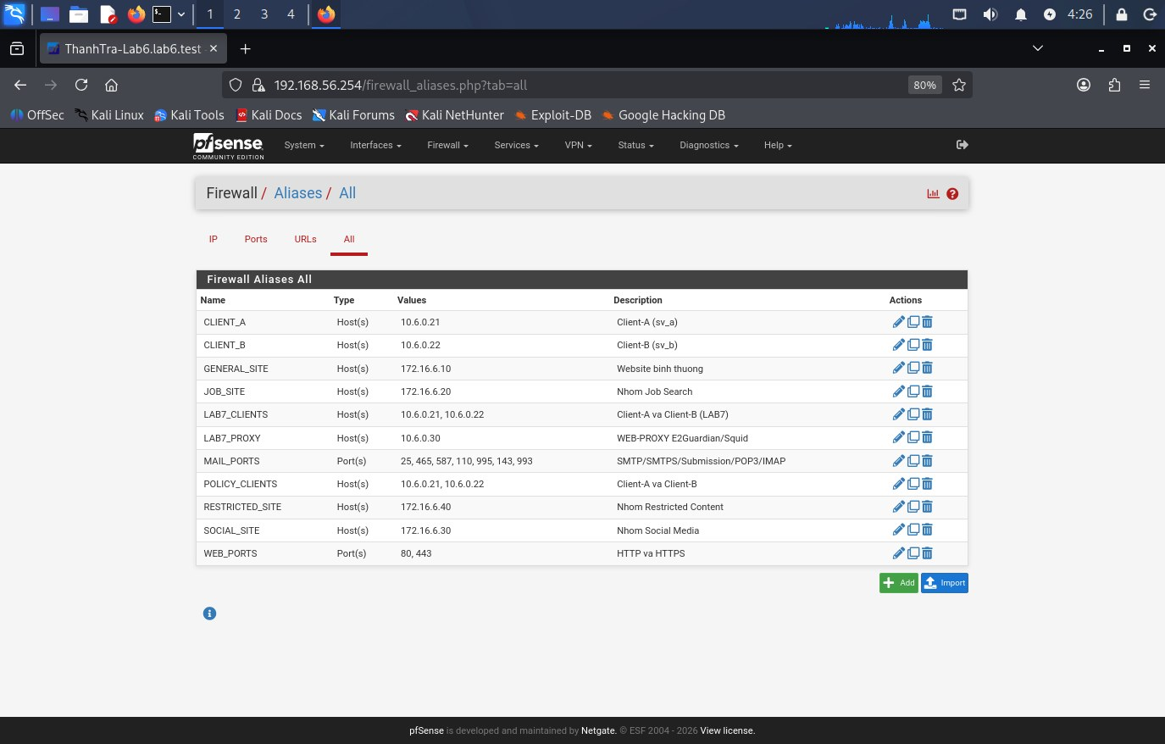
Hình 5. Firewall → Aliases: LAB7_CLIENTS (10.6.0.21, 10.6.0.22), LAB7_PROXY (10.6.0.30), WEB_PORTS (80, 443), MAIL_PORTS (25, 465, 587, 110, 995, 143, 993)
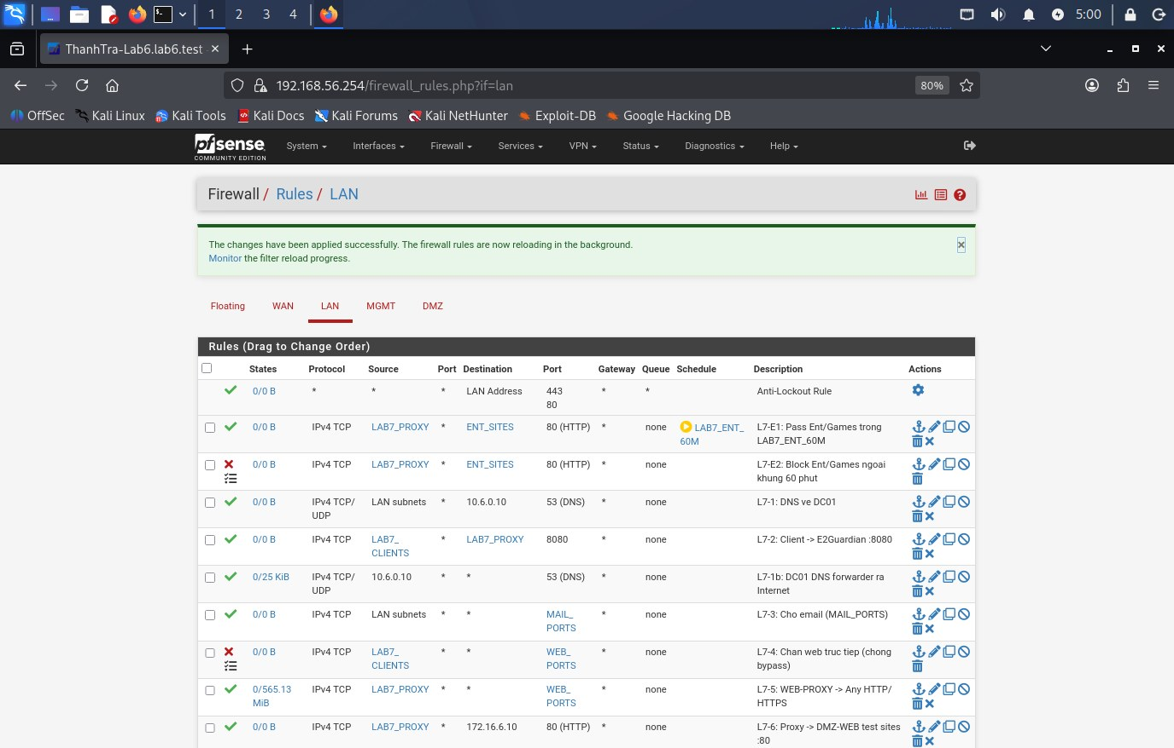
Hình 6. Firewall → Rules → LAN: ruleset LAB7 (L7-E1/E2 Entertainment theo schedule, L7-1 DNS → DC01, L7-2 Client → :8080, L7-1b DNS forwarder của DC01, L7-3 mail, L7-4 block direct web, L7-5/6 proxy ra web/DMZ, L7-7 explicit deny); các rule LAB 6 giữ ở trạng thái Disabled
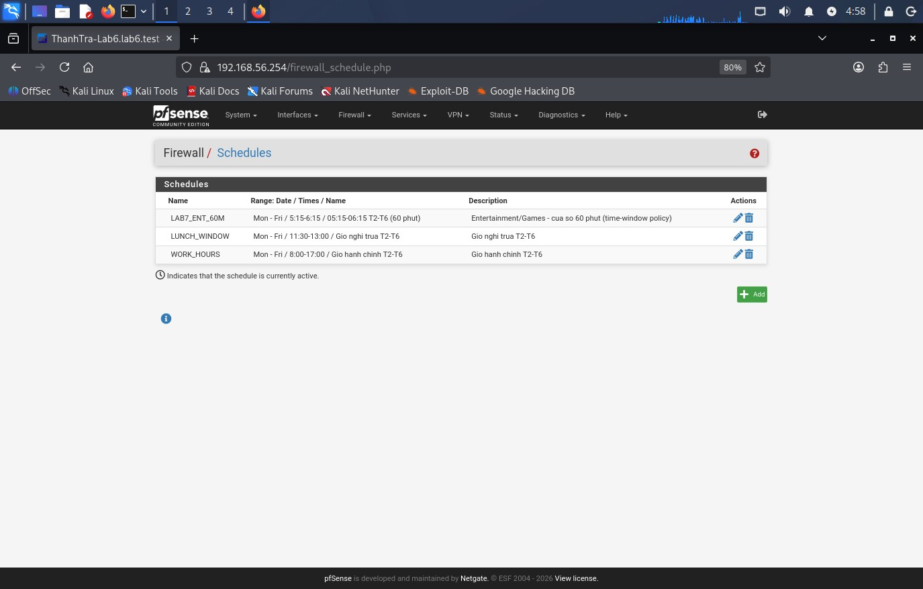
Hình 7. Firewall → Schedules: LAB7_ENT_60M – Mon–Fri 05:15–06:15 (đúng 60 phút, khung thực hành)
# | Action | Source | Destination | Port | Ý nghĩa
1 | Pass | LAN net | 10.6.0.10 | TCP/UDP 53 | DNS về DC01
2 | Pass | LAB7_CLIENTS | LAB7_PROXY | TCP 8080 | Client dùng E2Guardian
3 | Pass | LAN net | Any | MAIL_PORTS | Cho email theo yêu cầu gốc
4 | Block | LAB7_CLIENTS | Any | WEB_PORTS | Chặn web trực tiếp (chống bypass)
5 | Pass | LAB7_PROXY | Any | WEB_PORTS | Proxy đi HTTP/HTTPS
6 | Pass | LAB7_PROXY | 172.16.6.10 | TCP 80 | Proxy vào site test DMZ
7 | Block | LAN net | Any | Any | Explicit deny
Giải thích thứ tự: pfSense xét rule trên tab LAN từ trên xuống, khớp rule đầu tiên thì dừng. Rule 1 cho DNS tới DC01 phải đứng trước mọi rule chặn để client vẫn phân giải được *.lab7.test. Rule 2 (client → proxy :8080) đứng trước rule 4 nên kết nối tới proxy không bị chặn. Rule 4 chặn client đi thẳng TCP 80/443 – đây là rule chống bypass: dù người dùng tắt proxy trong trình duyệt cũng không ra web được. Rule 5 cho riêng WEB-PROXY ra web; rule 6 cho proxy vào site test ở DMZ (đã nằm trong phạm vi rule 5, giữ lại để ghi rõ ý định). Rule 7 là explicit deny có thể bật log để thấy mọi luồng không được phép. Sau khi đổi rule phải Apply Changes và Reset States, vì state cũ có thể khiến rule mới tưởng như không có tác dụng.
Bổ sung: Ngoài 7 rule tối thiểu của đề, bổ sung: L7-1b (Pass 10.6.0.10 → Any TCP/UDP 53) để DNS forwarder của DC01 vẫn phân giải Internet sau khi có explicit deny; L7-E1 (Pass LAB7_PROXY → ENT_SITES:80 + schedule LAB7_ENT_60M) và L7-E2 (Block LAB7_PROXY → ENT_SITES:80) đặt trên cùng để Entertainment/Games chỉ đi được trong khung 60 phút. Captive Portal của LAB 6 được tắt vì LAB 7 dùng proxy làm điểm kiểm soát.
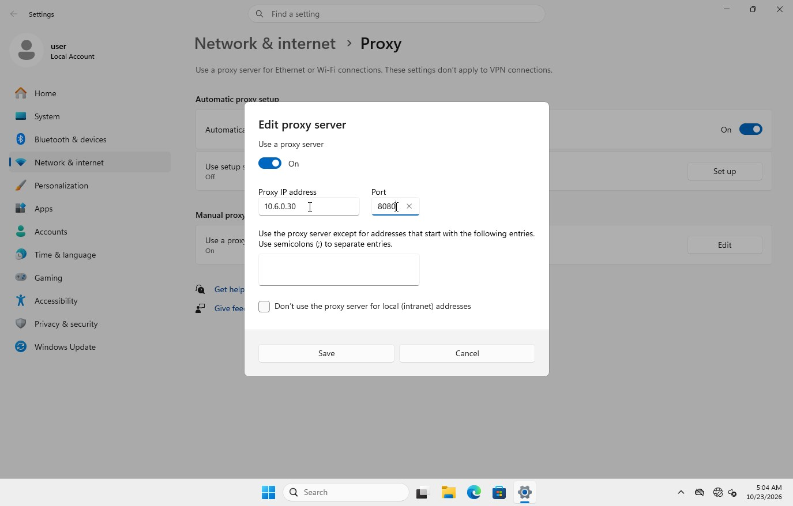
Hình 8. Client-A: Windows Settings → Proxy → Manual proxy 10.6.0.30:8080
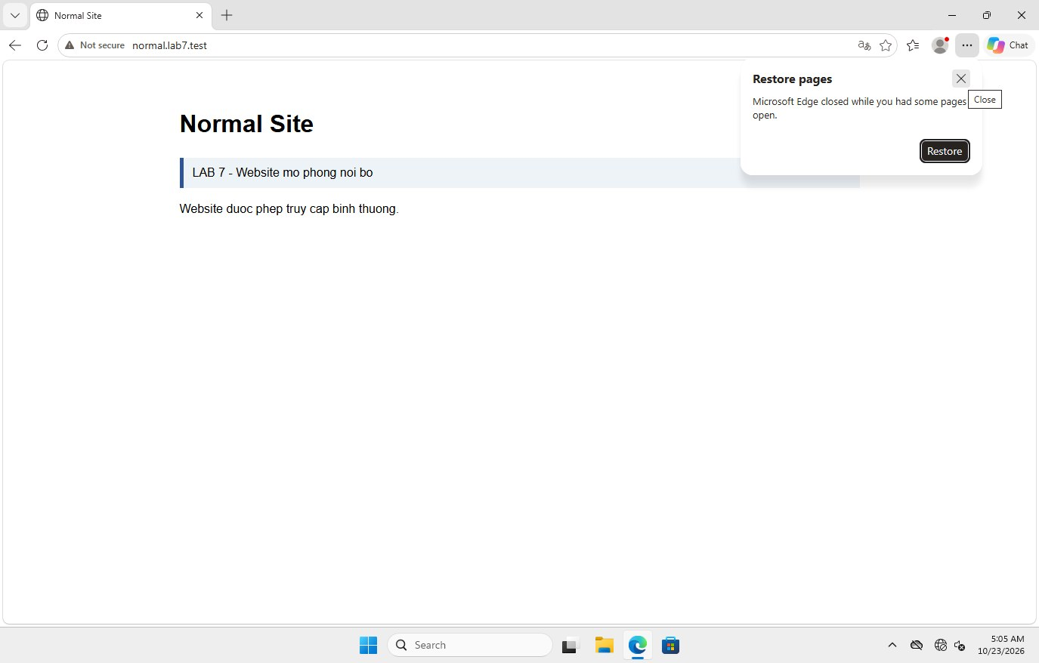
Hình 9. Kịch bản 1: Client-A qua proxy mở http://normal.lab7.test thành công
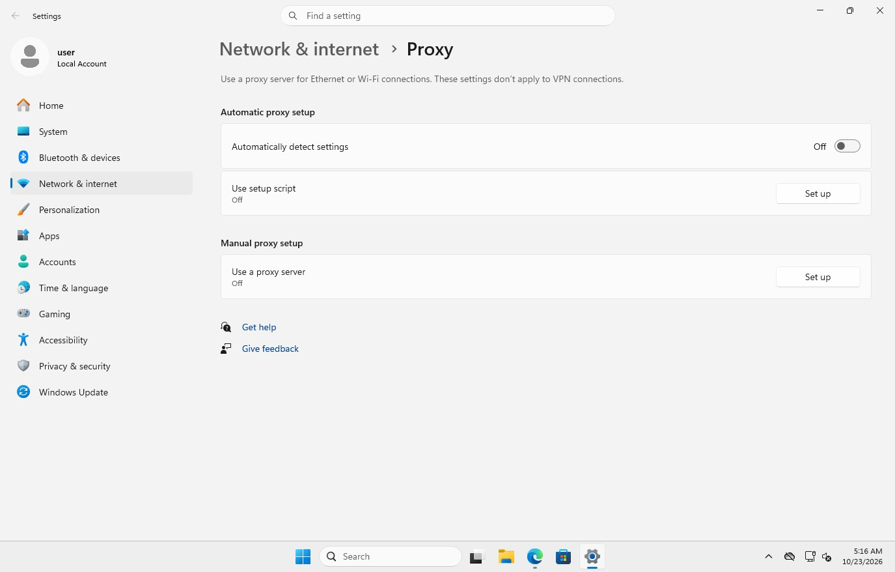
Hình 10. Kịch bản 1: tắt Manual proxy trên Client-A
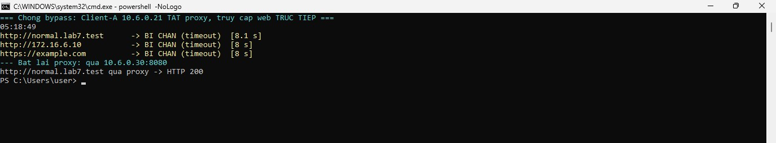
Hình 11. Kịch bản 1: tắt proxy – truy cập trực tiếp normal.lab7.test, 172.16.6.10, https://example.com đều timeout (8 s); dùng lại proxy 10.6.0.30:8080 thì HTTP 200
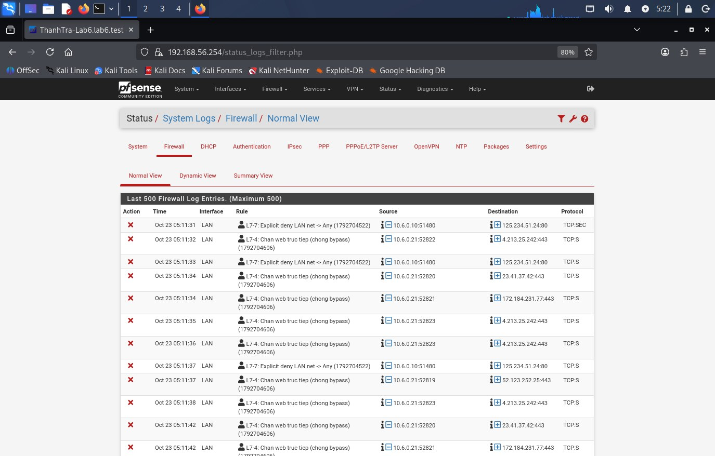
Hình 12. Firewall log pfSense: rule L7-4 “Chan web truc tiep (chong bypass)” chặn 10.6.0.21 → :80/:443

4. Web proxy / filtering
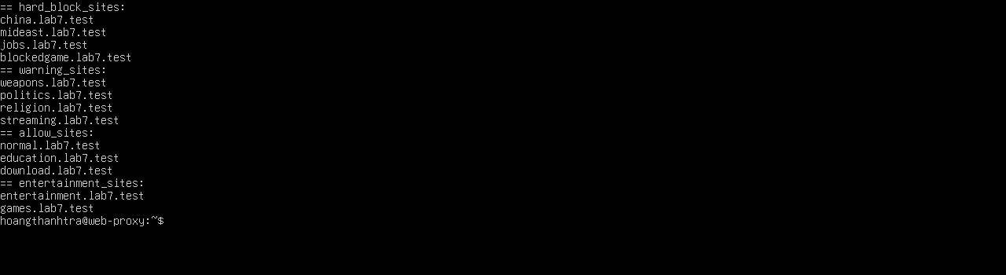
Hình 13. Danh sách chính sách từ bộ tài nguyên 03_WEB_PROXY/lists
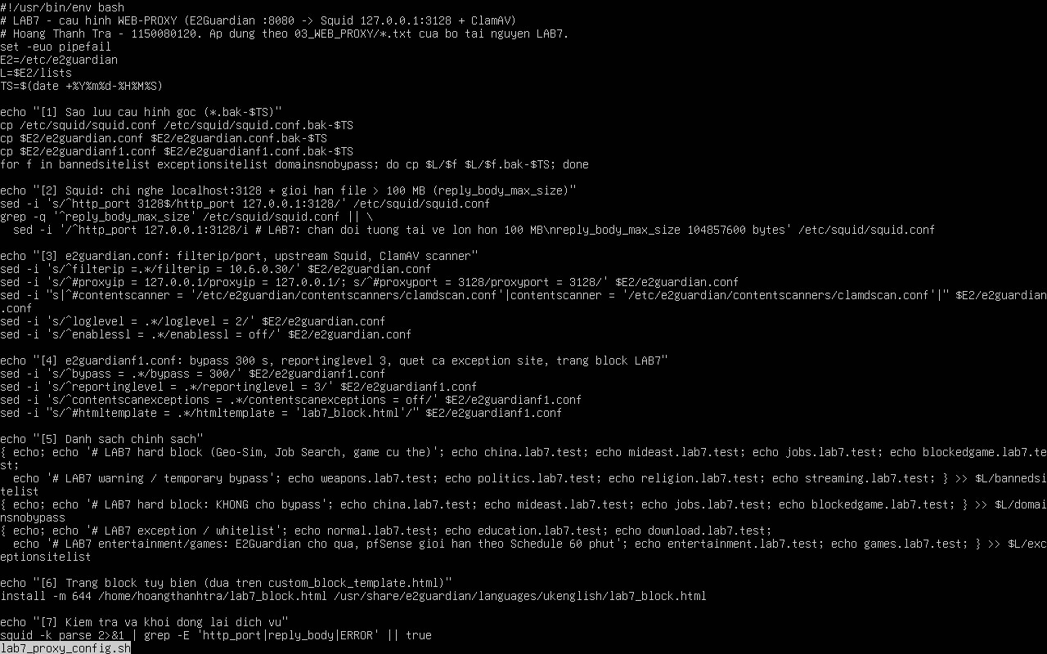
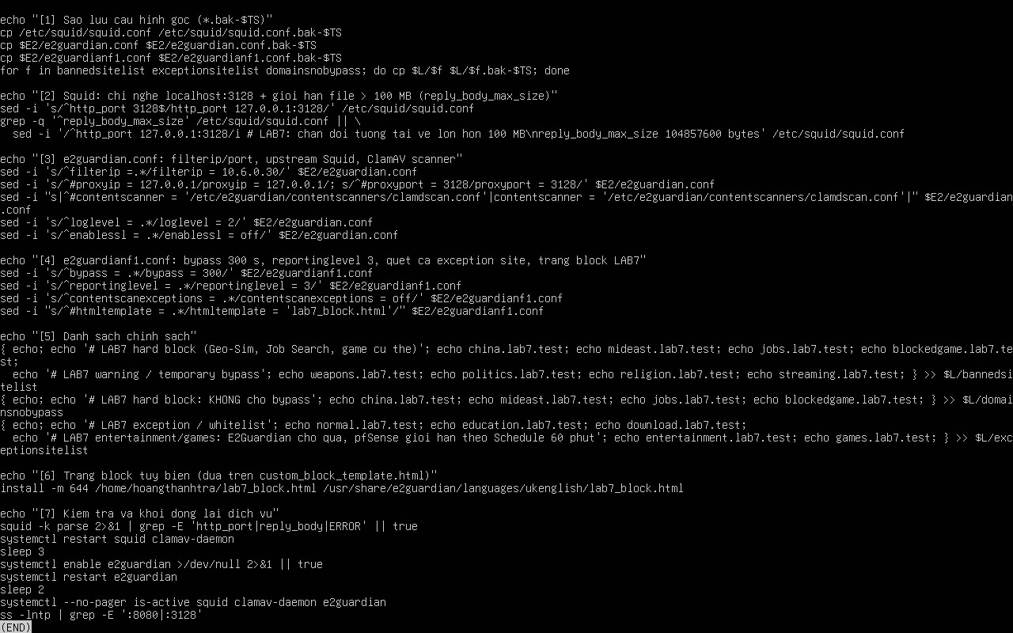
Hình 14. Script cấu hình lab7_proxy_config.sh (sao lưu file gốc, Squid, e2guardian.conf, e2guardianf1.conf, danh sách, trang block)
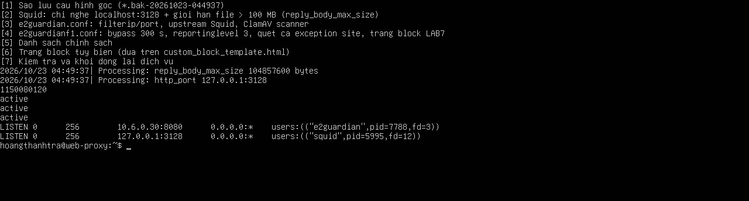
Hình 15. Dịch vụ squid, clamav-daemon, e2guardian active; E2Guardian nghe 10.6.0.30:8080, Squid chỉ nghe 127.0.0.1:3128
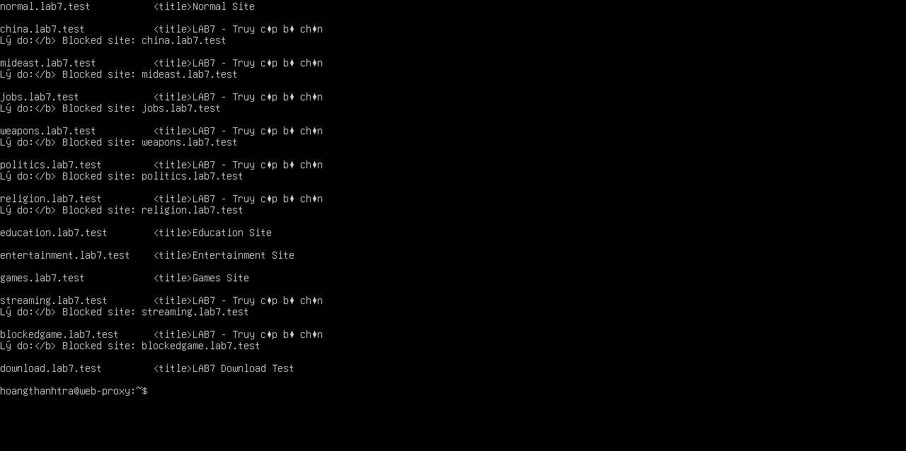
Hình 16. Kiểm tra nhanh ma trận chính sách bằng curl -x 10.6.0.30:8080 trên WEB-PROXY
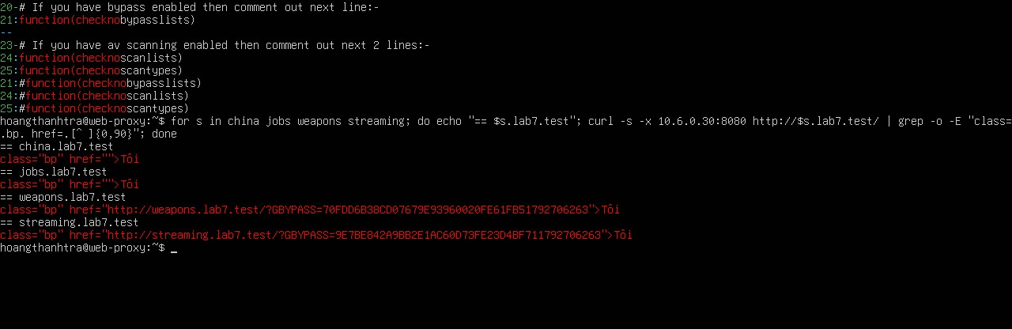
Hình 17. Sau khi bật checknobypasslists trong site.story: hard block (china, jobs) có href rỗng, warning (weapons, streaming) có link GBYPASS
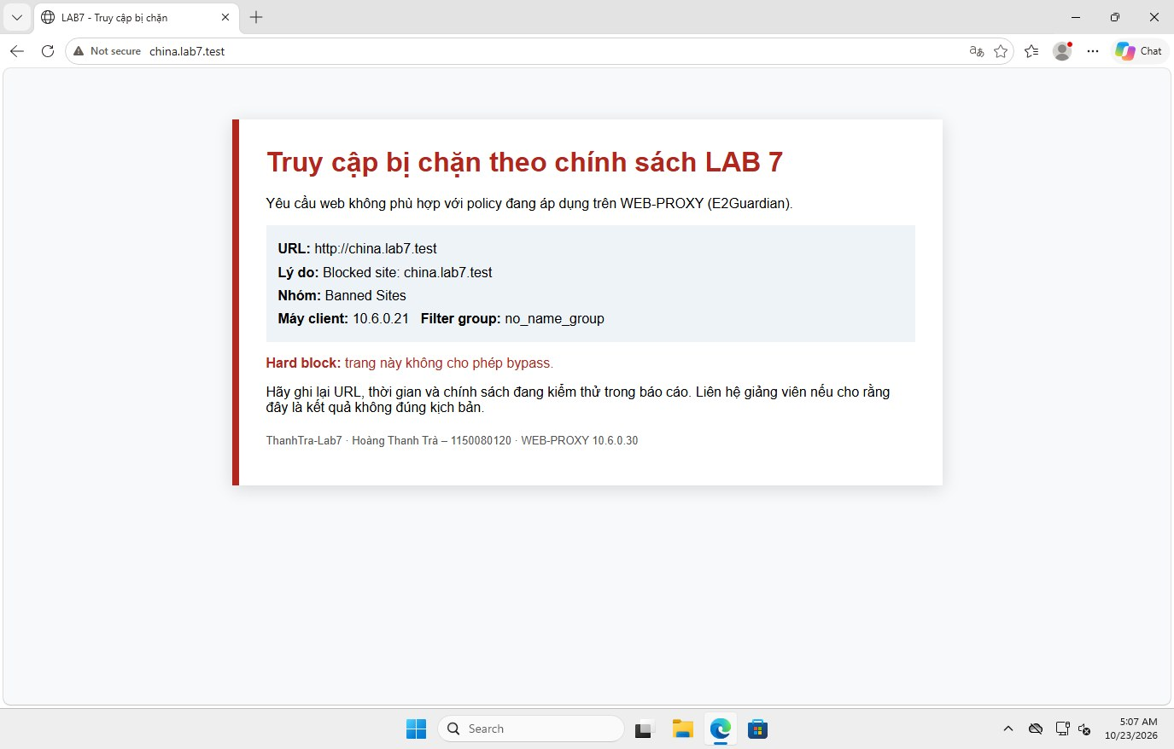
Hình 18. Kịch bản 2: china.lab7.test – trang block tùy biến, Hard block không cho bypass
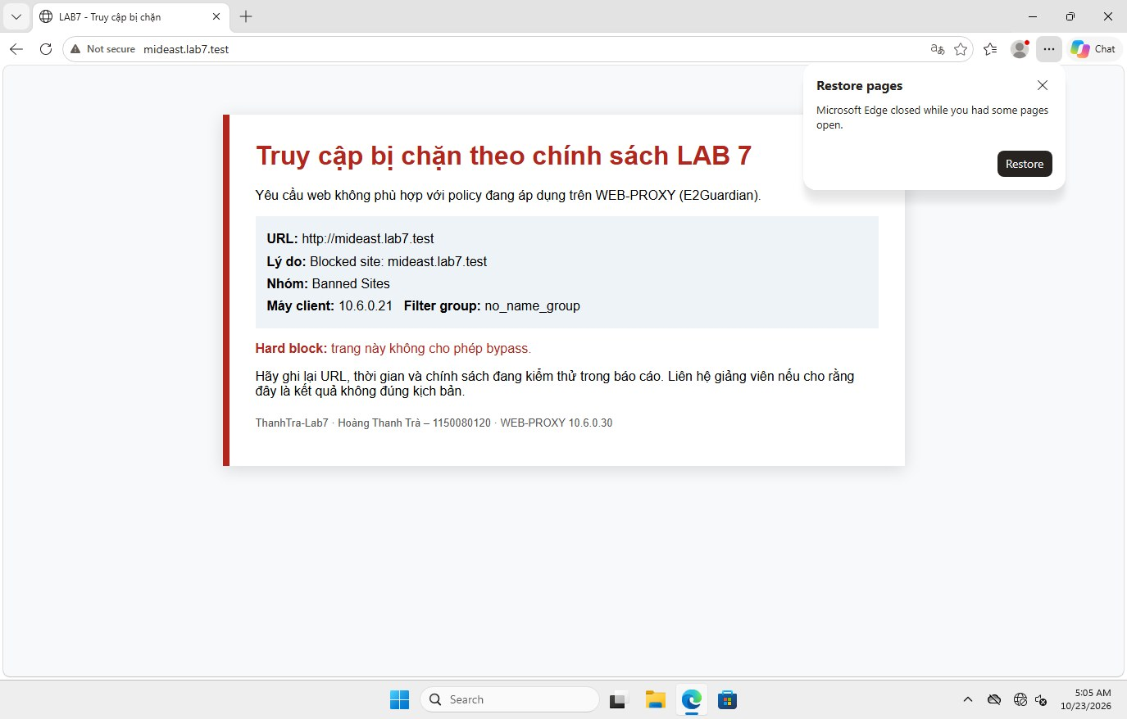
Hình 19. Kịch bản 2: mideast.lab7.test – Hard block
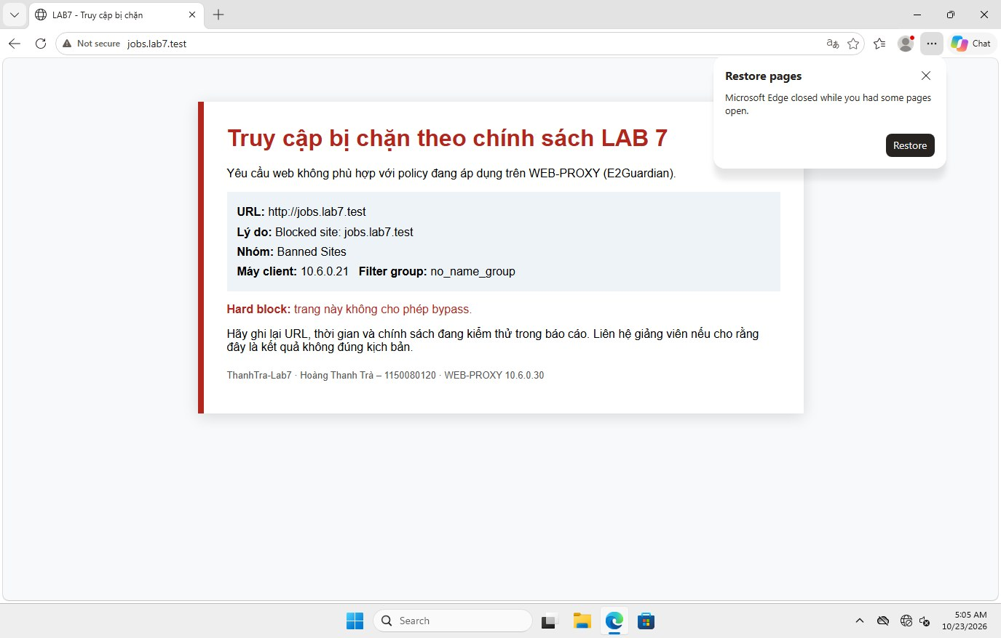
Hình 20. Kịch bản 3: jobs.lab7.test – Hard block
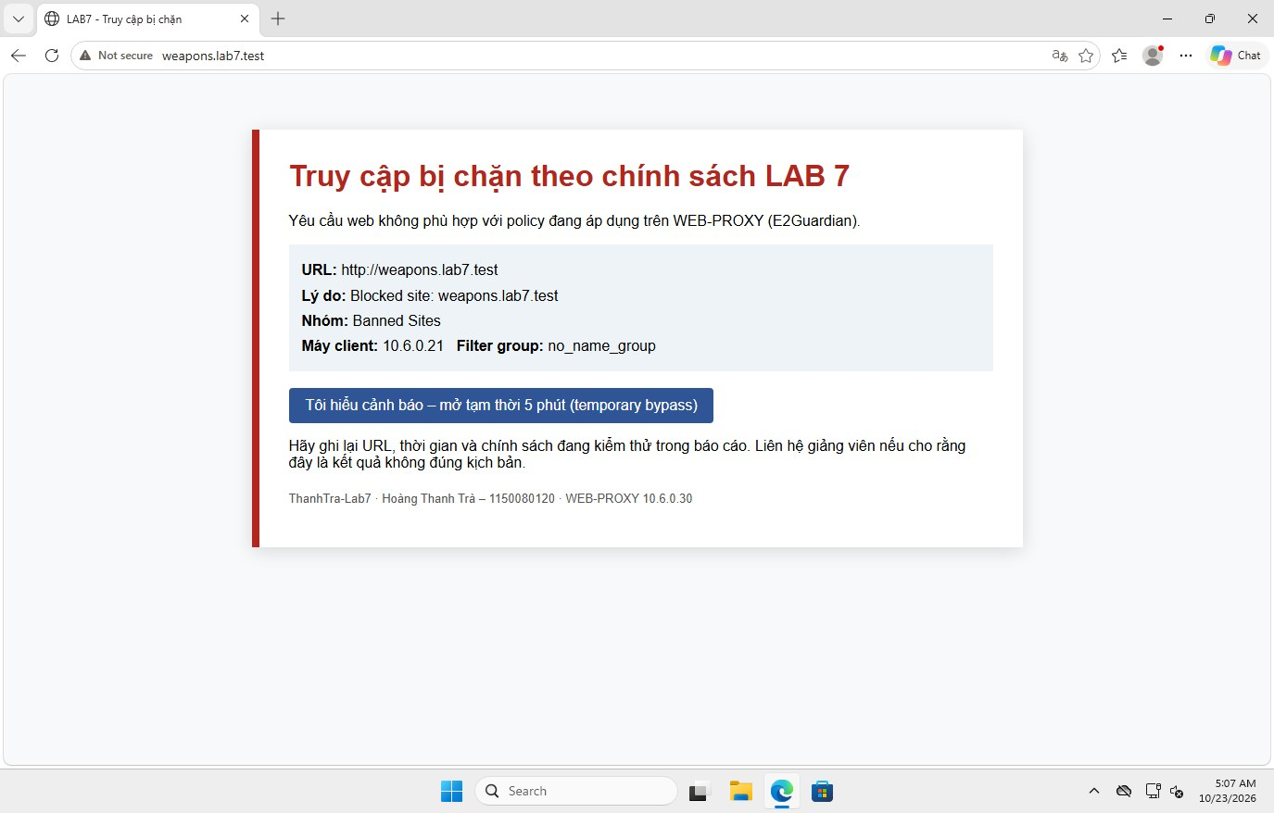
Hình 21. Kịch bản 4: weapons.lab7.test – trang cảnh báo có nút temporary bypass 5 phút
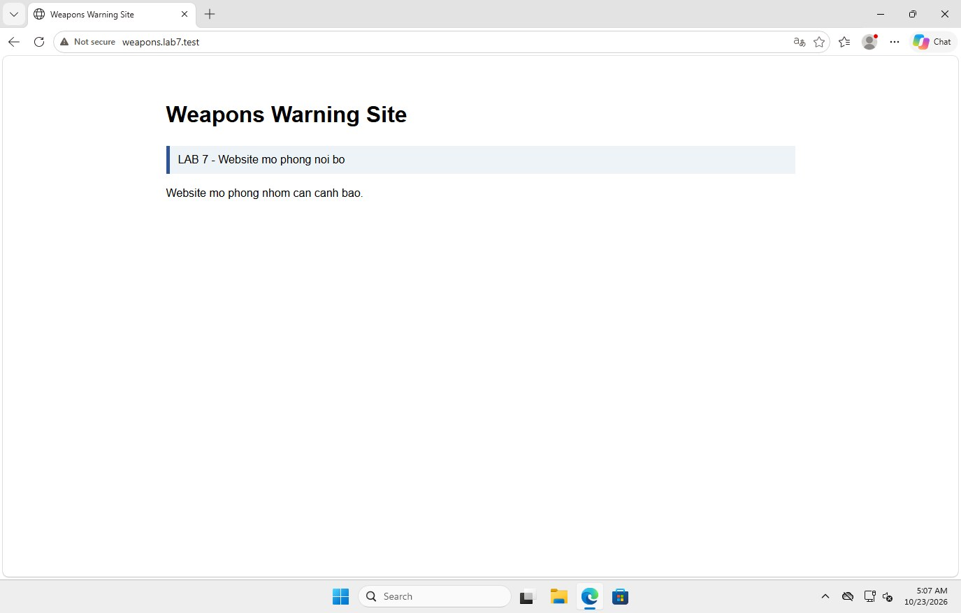
Hình 22. Kịch bản 4: sau khi xác nhận bypass – vào được Weapons Warning Site
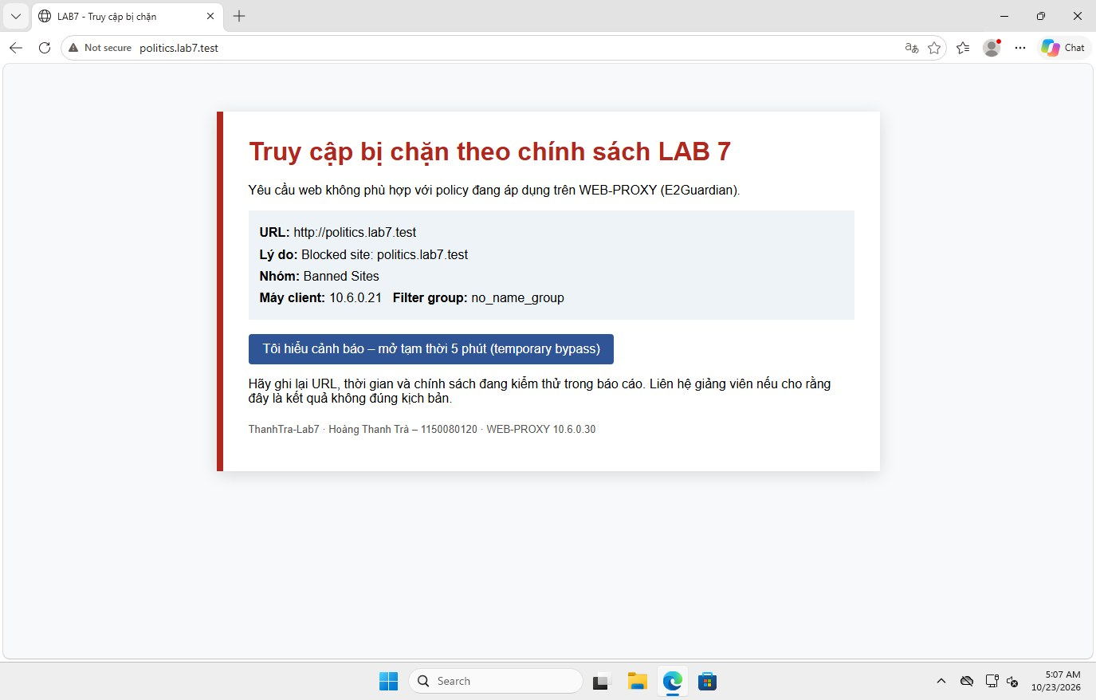
Hình 23. Kịch bản 4: politics.lab7.test – trang cảnh báo
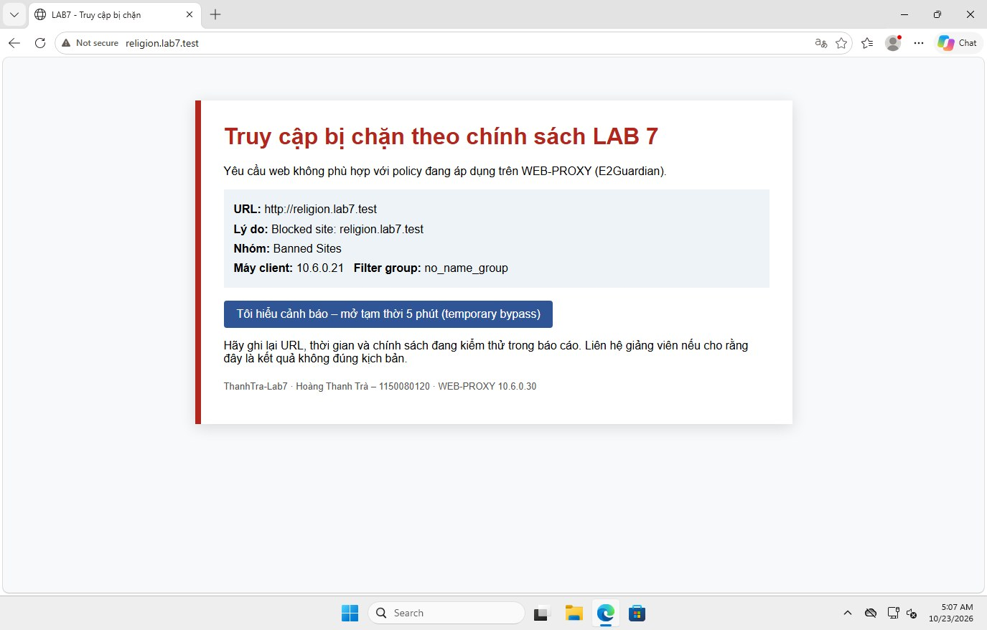
Hình 24. Kịch bản 4: religion.lab7.test – trang cảnh báo
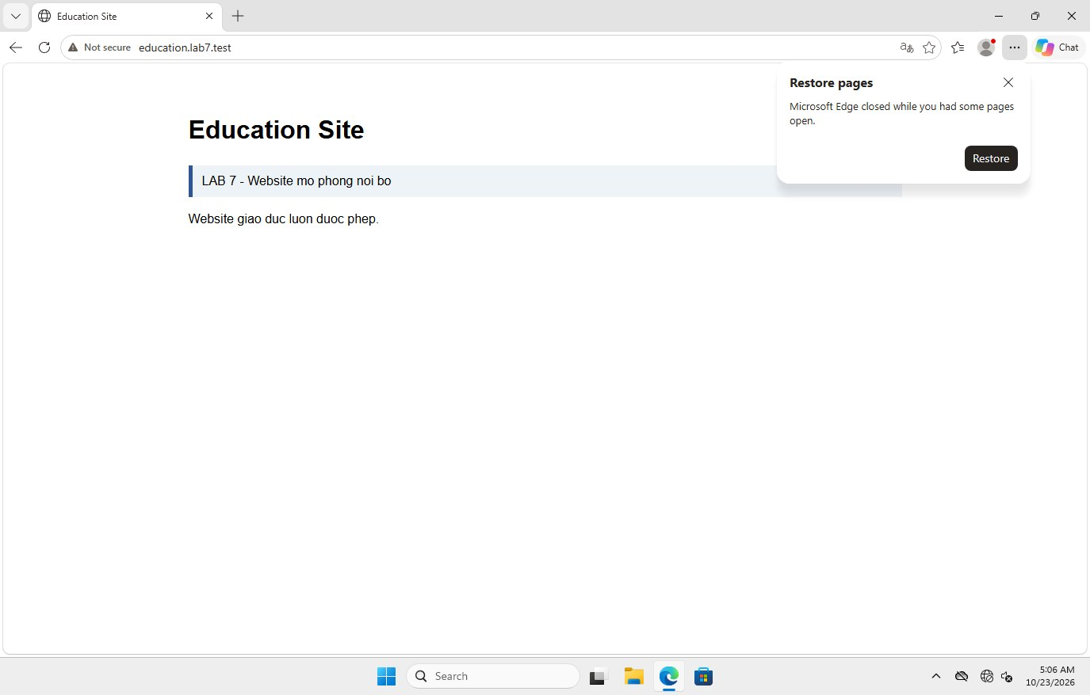
Hình 25. Kịch bản 5: education.lab7.test – truy cập bình thường
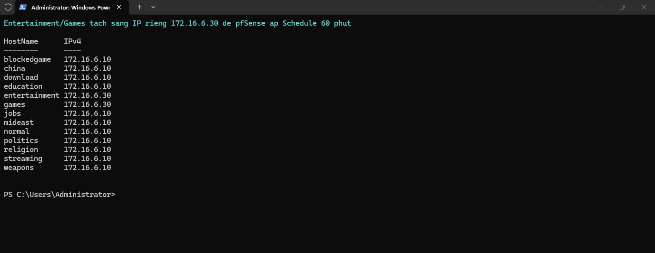
Hình 26. Kịch bản 6: trỏ entertainment/games sang 172.16.6.30 để pfSense áp schedule theo IP đích
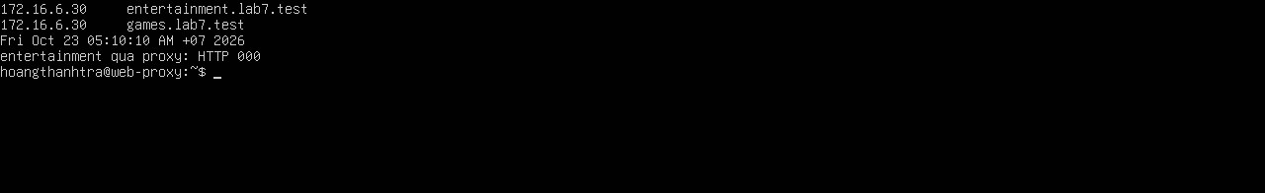
Hình 27. Kịch bản 6: 05:10 – ngoài khung LAB7_ENT_60M, proxy tới entertainment.lab7.test HTTP 000 (bị pfSense chặn)
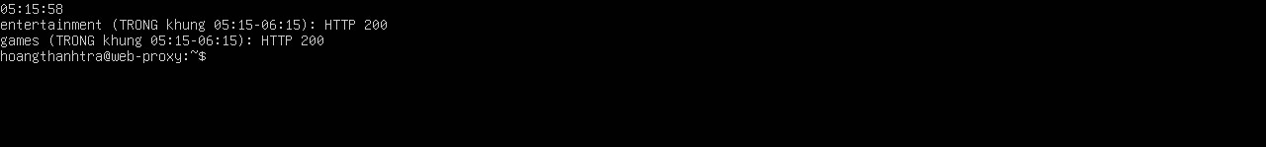
Hình 28. Kịch bản 6: trong khung 05:15–06:15 – entertainment/games HTTP 200
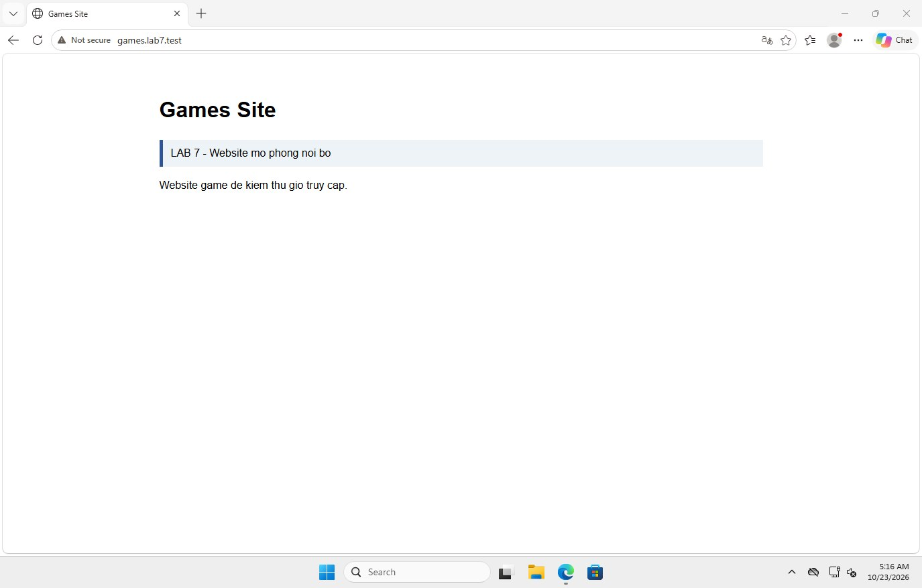
Hình 29. Kịch bản 6: Client-A mở entertainment.lab7.test trong khung giờ
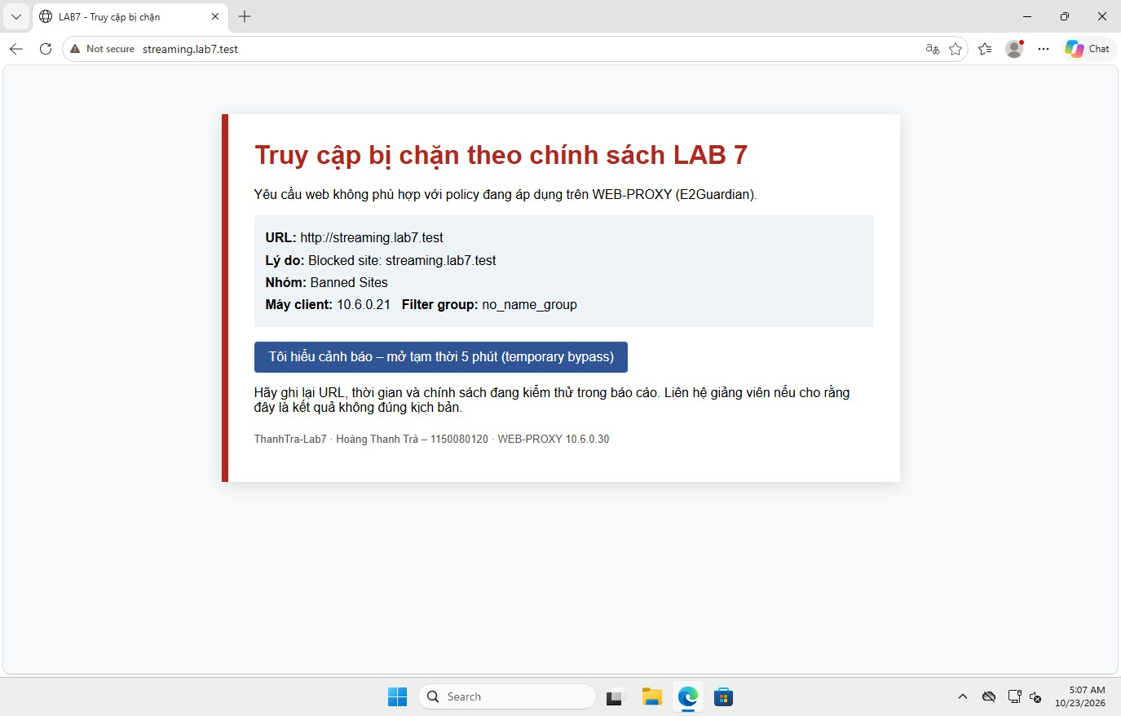
Hình 30. Kịch bản 7: streaming.lab7.test – cảnh báo
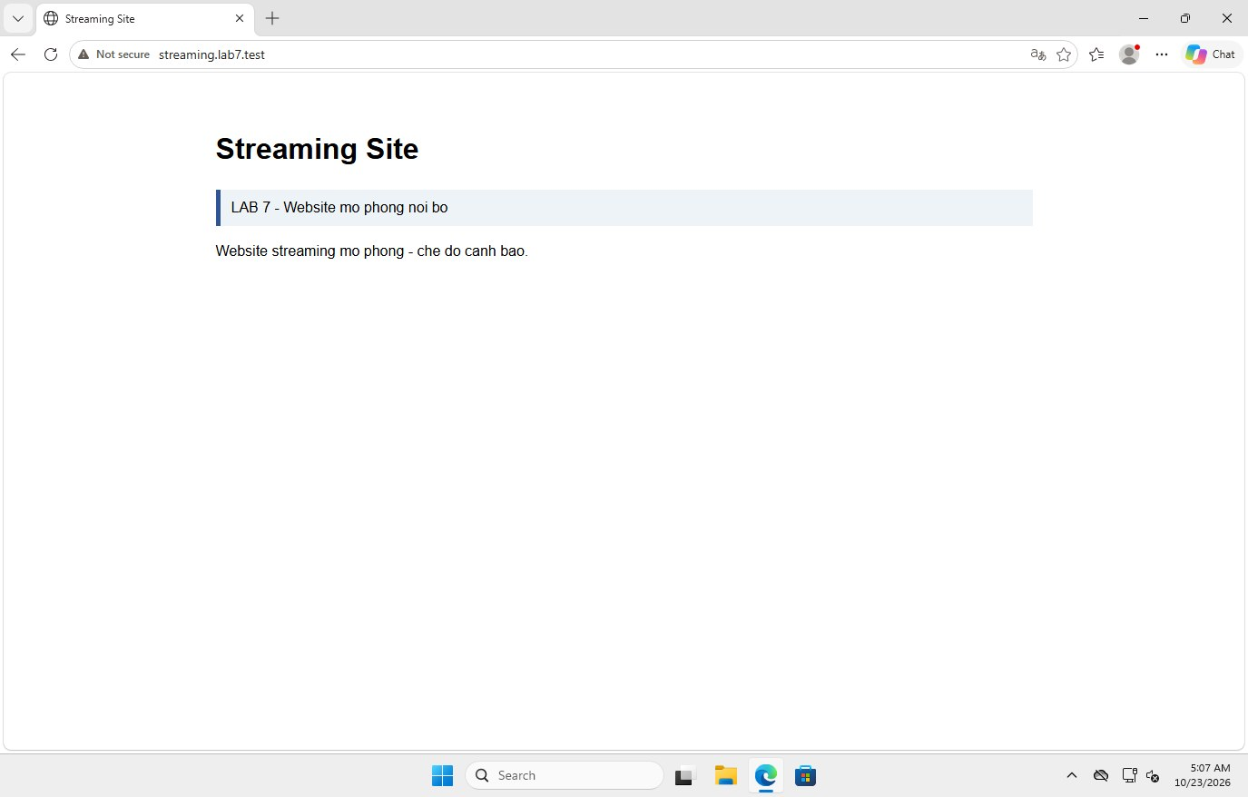
Hình 31. Kịch bản 7: bypass tạm thành công
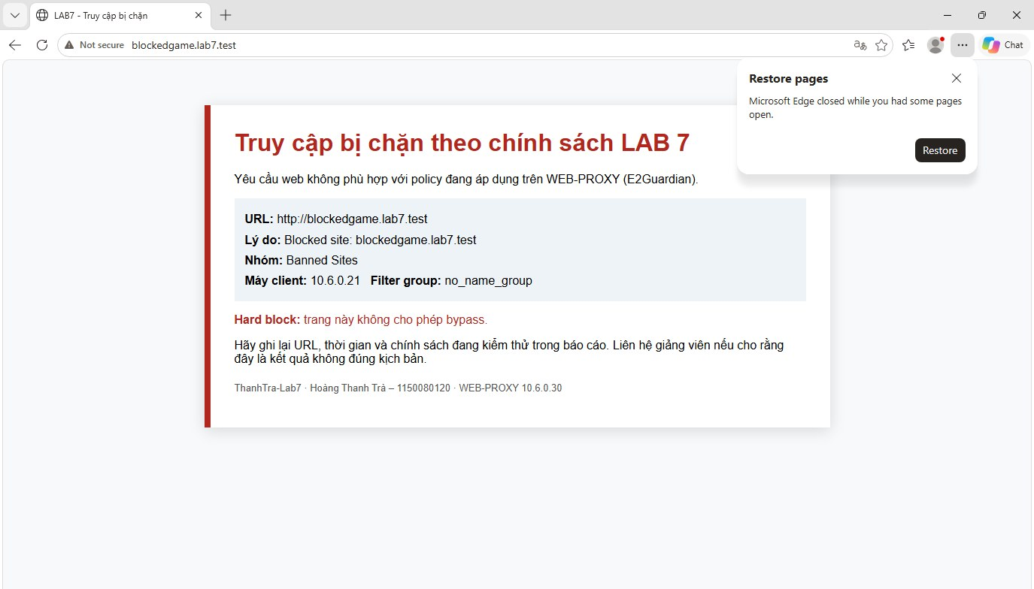
Hình 32. Kịch bản 8: blockedgame.lab7.test – Hard block
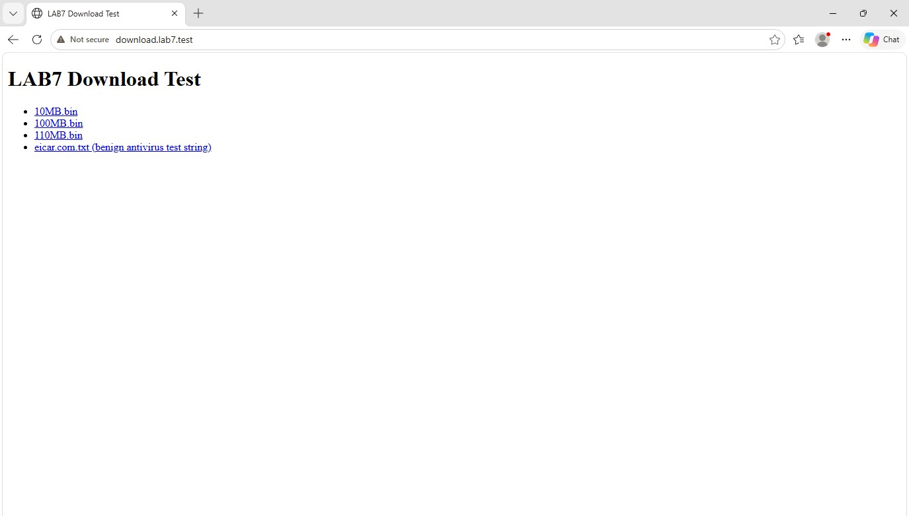
Hình 33. Kịch bản 9: trang download.lab7.test
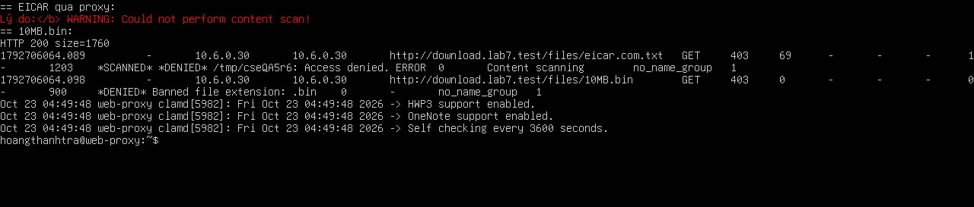
Hình 34. Kịch bản 9 – xử lý sự cố: lần đầu E2Guardian báo “Could not perform content scan” (clamd chạy user clamav không đọc được file tạm của E2Guardian) và chặn .bin theo bannedextensionlist
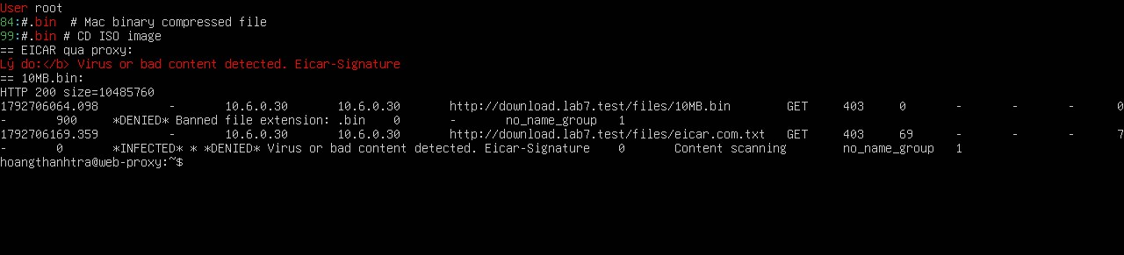
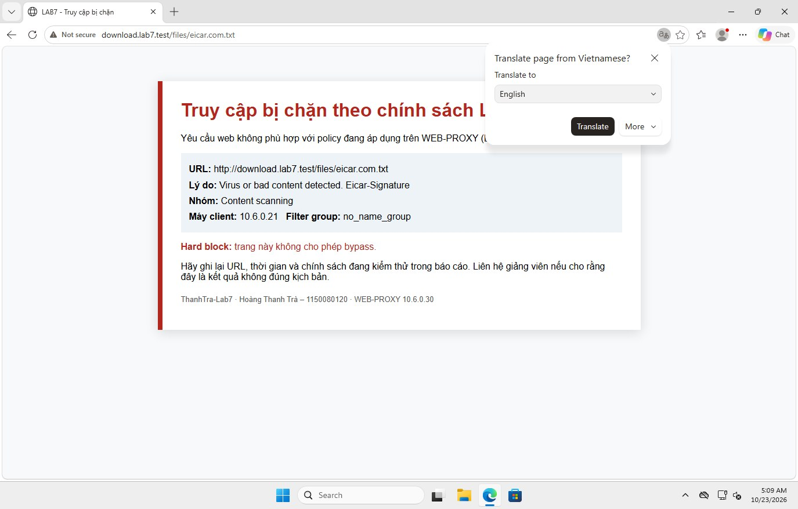
Hình 35. Kịch bản 9: sau khi sửa – EICAR bị chặn “Virus or bad content detected. Eicar-Signature”
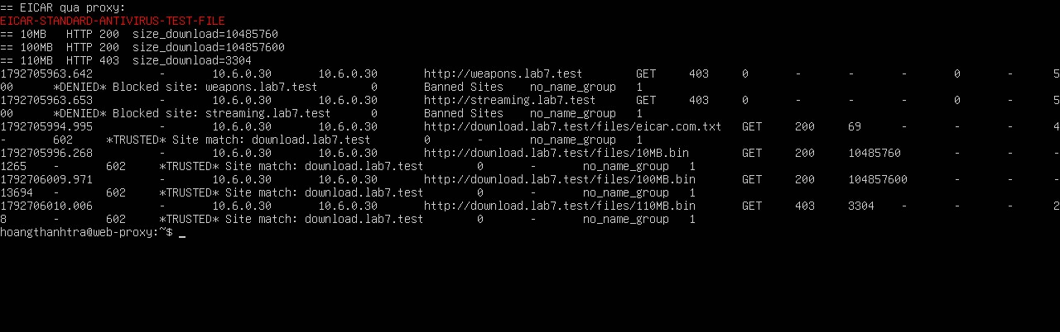
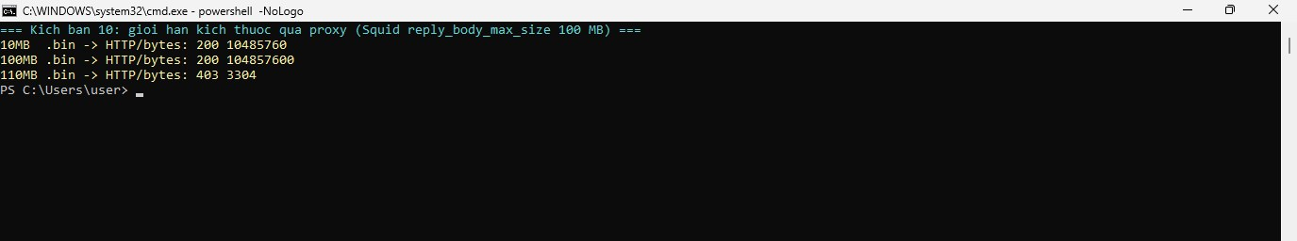
Hình 36. Kịch bản 10: 100MB.bin tải được, 110MB.bin bị Squid từ chối (HTTP 403)
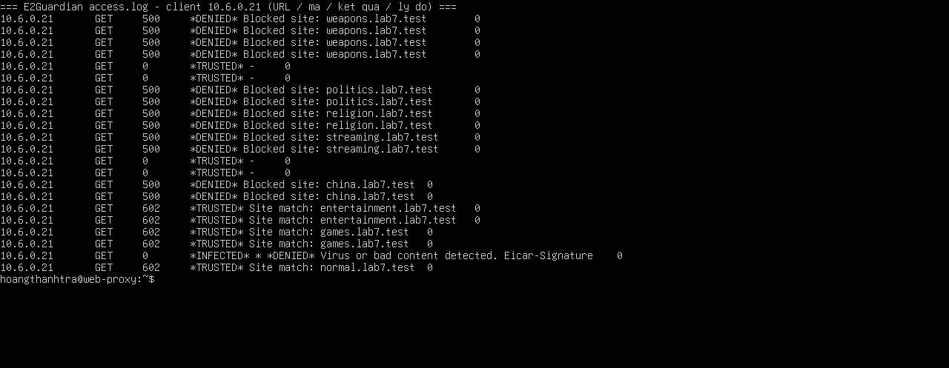
Hình 37. Log E2Guardian /var/log/e2guardian/access.log: *DENIED* Blocked site, *TRUSTED* Site match, *INFECTED* Eicar-Signature
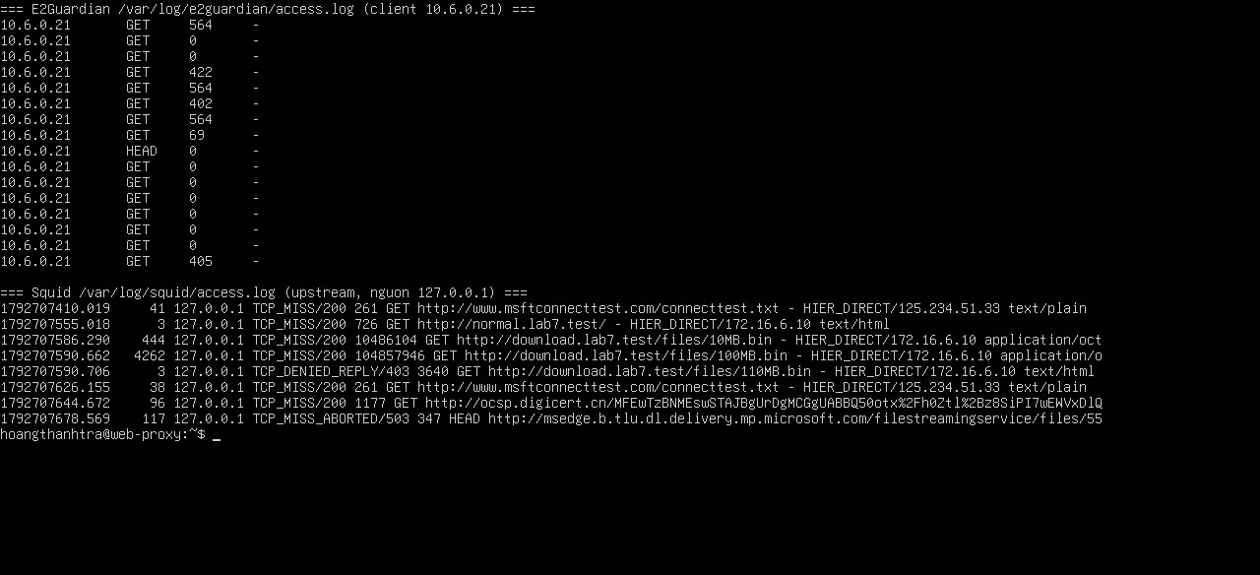
Hình 38. Log Squid /var/log/squid/access.log: TCP_MISS/200 cho site hợp lệ, TCP_DENIED_REPLY/403 cho 110MB.bin
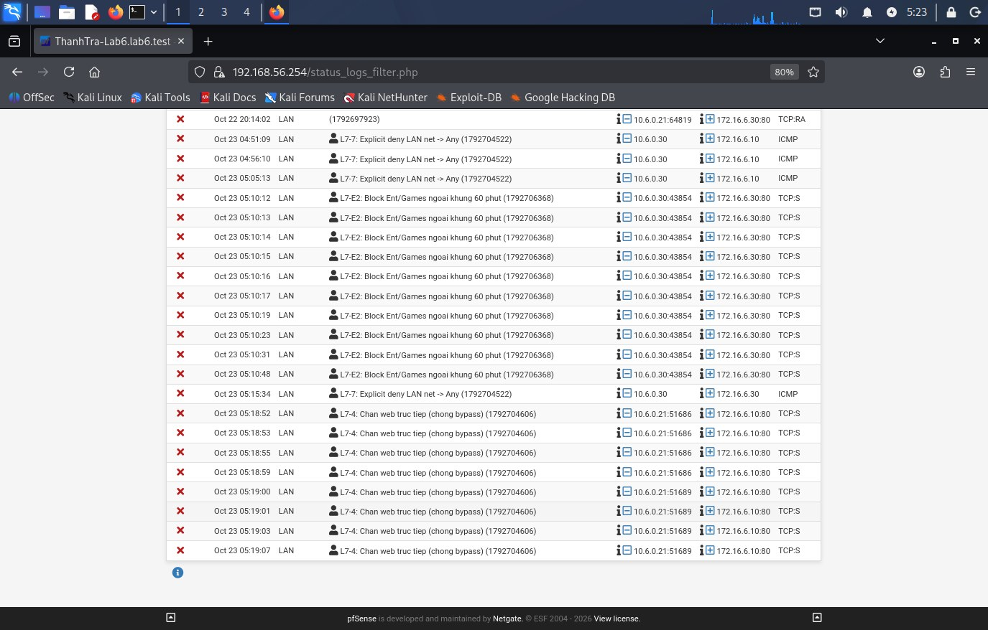
Hình 39. Firewall log pfSense: L7-E2 chặn proxy → 172.16.6.30 ngoài khung 60 phút; L7-4 chặn Client-A đi web trực tiếp
Cấu hình chính sách đã áp dụng (theo bộ tài nguyên của giảng viên):
- e2guardianf1.conf: reportinglevel = 3 (trang block HTML), bypass = 300 (mở tạm 5 phút), contentscanexceptions = off.
- bannedsitelist: hard_block_sites (china, mideast, jobs, blockedgame) + warning_sites (weapons, politics, religion, streaming).
- non-bypass list: chỉ hard_block_sites, nên 4 site này không có liên kết bypass.
- exceptionsitelist: normal, education, download – được phép nhưng file tải vẫn qua quét AV/giới hạn kích thước.
- Squid: http_port 127.0.0.1:3128 (chỉ localhost, client không thể vào thẳng Squid); reply_body_max_size 104857600 bytes (100 MB) – Squid 6.14 hỗ trợ, đã kiểm chứng 110MB.bin bị 403; cache deny all để mọi request đều đi qua firewall/policy.
- pfSense Schedule LAB7_ENT_60M: rule cho entertainment/games chỉ có hiệu lực trong khung 60 phút (time-window policy, không phải daily quota).
Điều chỉnh khi triển khai: Bật lại hook checknobypasslists, checknoscanlists, checknoscantypes trong /etc/e2guardian/site.story (bản đóng gói comment sẵn các hook này nên domainsnobypass và quét AV không có tác dụng). clamd chạy User root để đọc được file tạm của E2Guardian trong /tmp (chỉ trong lab). Comment dòng .bin trong bannedextensionlist để file kiểm thử kích thước đi tới Squid. Trang block lab7_block.html dựa trên custom_block_template.html, hiển thị URL, lý do, nhóm, IP client và nút bypass khi được phép.

5. Phân tích
- Vì sao không cài Squid trực tiếp trên pfSense?
Trả lời: Netgate đã đánh dấu Squid, SquidGuard và Lightsquid trên pfSense là deprecated vì nhiều lỗ hổng upstream chưa được sửa và khuyến nghị gỡ bỏ. Chạy proxy L7 phức tạp ngay trên firewall làm tăng bề mặt tấn công của chính thiết bị bảo vệ biên và tốn tài nguyên. Tách proxy ra Ubuntu riêng giúp pfSense chỉ làm firewall/gateway, proxy cập nhật gói độc lập và sự cố của proxy không kéo theo firewall.
- Khác nhau giữa firewall L3/L4 và web proxy L7 là gì?
Trả lời: Firewall pfSense làm việc ở lớp 3–4: xét IP nguồn/đích, cổng, giao thức, interface, trạng thái kết nối và lịch thời gian – không thấy URL hay nội dung. Web proxy làm việc ở lớp 7 (HTTP): thấy hostname, URL, phương thức, header, kiểu và kích thước nội dung, có thể quét virus và hiện trang cảnh báo; với HTTPS chỉ thấy tên miền (CONNECT/SNI) nếu không giải mã.
- Khi nào HTTPS inspection cần CA tin cậy?
Trả lời: Khi proxy giải mã TLS (SSL MITM) để xem nội dung: proxy tự tạo chứng chỉ cho từng website, ký bằng CA của lab. Trình duyệt chỉ chấp nhận khi CA đó nằm trong Trusted Root của client; nếu chưa import sẽ báo untrusted certificate. Nếu chỉ lọc theo tên miền (không giải mã) thì không cần CA.
- Vì sao phải chặn direct 80/443 để tránh bypass proxy?
Trả lời: Cấu hình proxy nằm ở phía client nên người dùng có thể tắt hoặc ứng dụng có thể bỏ qua. Chỉ khi pfSense chặn Client-A/B đi thẳng TCP 80/443 và chỉ cho WEB-PROXY ra web thì mọi truy cập web bắt buộc phải qua lớp Web Protection; nếu không, tắt proxy là vượt được toàn bộ chính sách.

6. Câu hỏi phân tích (mục I.2 của đề)
Câu 1. Vì sao LAB 7 không cài Squid/SquidGuard trực tiếp trên pfSense?
Trả lời: Netgate đánh dấu các package Squid, SquidGuard, Lightsquid là deprecated do nhiều lỗ hổng upstream chưa sửa và khuyến nghị gỡ bỏ. Cài proxy lên firewall làm tăng bề mặt tấn công của thiết bị biên, dồn tải L7 lên gateway và gắn vòng đời cập nhật của proxy vào firewall. Kiến trúc LAB 7 tách vai trò: pfSense kiểm soát luồng L3/L4 và chống bypass, WEB-PROXY Ubuntu riêng chạy E2Guardian + Squid + ClamAV để lọc nội dung L7.
Câu 2. Firewall pfSense và Web Proxy khác nhau ở lớp nào và loại thông tin nào có thể kiểm tra?
Trả lời: pfSense lọc ở lớp 3–4: IP nguồn/đích, cổng, giao thức TCP/UDP, interface, trạng thái kết nối, alias và schedule. Web Proxy lọc ở lớp 7: hostname/URL, phương thức HTTP, header, MIME type, kích thước phản hồi, nội dung (quét ClamAV), và có thể hiển thị trang block/warning theo từng site. Với HTTPS không giải mã, proxy chỉ thấy tên miền trong CONNECT/SNI.
Câu 3. Vì sao phải block direct TCP/80,443 từ Client-A/B khi đã cấu hình proxy?
Trả lời: Cấu hình proxy trong trình duyệt do người dùng kiểm soát: có thể tắt, đổi, hoặc ứng dụng khác không dùng proxy. Rule Block LAB7_CLIENTS → Any WEB_PORTS buộc đường duy nhất ra web là qua 10.6.0.30:8080, còn chỉ WEB-PROXY được phép tạo kết nối 80/443. Thiếu rule này, chỉ cần tắt proxy là bỏ qua toàn bộ Web Protection (kiểm chứng bằng bước tắt proxy ở mục D.3).
Câu 4. Vì sao hostname/category filtering của website Internet thật có thể không ổn định nếu chỉ dựa vào IP?
Trả lời: Website thật dùng CDN, cloud và shared hosting: một IP phục vụ nhiều website khác nhau, còn một website lại đổi IP theo DNS round-robin, anycast, vị trí người dùng và theo thời gian. Chặn theo IP vừa chặn nhầm site khác cùng IP, vừa bỏ sót khi IP đổi; danh mục (category) được định nghĩa theo tên miền/URL nên phải lọc ở L7 (proxy) hoặc DNS. LAB 7 dùng domain *.lab7.test trỏ về một IP cố định để kết quả lặp lại được.
Câu 5. Temporary bypass khác hard block ở điểm nào?
Trả lời: Hard block luôn từ chối và không cho người dùng tự mở (site nằm trong non-bypass list: china, mideast, jobs, blockedgame). Temporary bypass vẫn chặn lần đầu bằng trang cảnh báo nhưng cho người dùng xác nhận để mở tạm trong khoảng thời gian cấu hình (bypass = 300 giây), hết hạn thì bị chặn lại – tương đương "Warning/Proceed" của Sophos, có ghi log và không dùng mật khẩu chung yếu.
Câu 6. Vì sao EICAR qua HTTPS không thể quét nội dung nếu không có SSL MITM?
Trả lời: Với HTTPS, trình duyệt lập đường hầm TLS mã hóa đầu–cuối tới máy chủ qua lệnh CONNECT; proxy chỉ chuyển tiếp các byte đã mã hóa và chỉ biết tên miền, nên ClamAV không thấy nội dung file EICAR. Muốn quét, proxy phải chấm dứt TLS (SSL MITM): giả chứng chỉ cho site bằng CA lab được client tin cậy, giải mã, quét, rồi mã hóa lại tới máy chủ.
Câu 7. CA dùng cho HTTPS inspection tạo ra rủi ro gì nếu private key bị lộ?
Trả lời: Ai có private key của CA có thể ký chứng chỉ hợp lệ cho bất kỳ tên miền nào đối với mọi máy đã tin CA đó – giả mạo ngân hàng, email, nghe lén và sửa toàn bộ lưu lượng HTTPS (MITM) hay dựng website lừa đảo mà trình duyệt không cảnh báo. Vì vậy key chỉ để trên WEB-PROXY với quyền hạn chế, chỉ import CA vào Client-A/B của lab, không vào máy cá nhân, không nộp private key và gỡ CA sau khi xong.
Câu 8. maxcontentfilecachescansize có phải luôn là hard download-size limit không? Giải thích.
Trả lời: Không. Đây là giới hạn kích thước nội dung E2Guardian lưu đệm để quét; đối tượng lớn hơn có thể được chuyển tiếp không quét chứ không nhất thiết bị từ chối, tức là tham số của bộ quét chứ không phải chính sách deny. Giới hạn cứng 100 MB phải dùng ACL của Squid như reply_body_max_size 104857600 (nếu bản build hỗ trợ) và chỉ được kết luận đạt khi kiểm thử 110MB.bin bị từ chối còn 100MB.bin xử lý theo cấu hình.
Câu 9. Vì sao Schedule 60 phút không đồng nghĩa với daily category quota của Sophos?
Trả lời: Schedule là cửa sổ thời gian cố định trên đồng hồ: trong khung 60 phút rule Pass có hiệu lực với mọi client khớp alias, ngoài khung thì không, bất kể đã dùng bao lâu. Daily category quota đếm thời gian sử dụng tích lũy của từng người dùng trên một category (ví dụ 60 phút bất kỳ lúc nào trong ngày) rồi mới chặn. pfSense/E2Guardian trong LAB 7 không có cơ chế đếm thời gian sử dụng theo người dùng và category, nên báo cáo gọi đúng là time-window policy.
Câu 10. Khi browser lỗi nhưng E2Guardian không có log, giả thuyết đầu tiên cần kiểm tra là gì?
Trả lời: Yêu cầu chưa hề đến E2Guardian, tức client không thực sự dùng proxy 10.6.0.30:8080 (proxy bị tắt, sai cổng, HTTPS không được trỏ vào proxy, địa chỉ nằm trong danh sách bỏ qua proxy). Kiểm tra cấu hình proxy của trình duyệt/hệ điều hành, thử curl -x http://10.6.0.30:8080 http://normal.lab7.test, rồi xem Firewall log pfSense có bản ghi chặn 80/443 từ IP client hay không; sau đó mới kiểm tra DNS, dịch vụ E2Guardian/Squid.

